急需优化一期
1 我的桌面
A 收款金额 像这样 增加 微信 支付宝 现金 POS 转账 其他

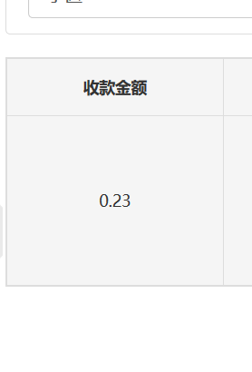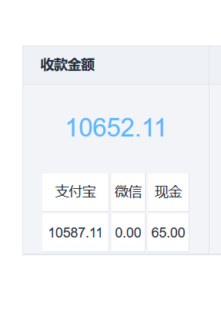
B 中间再加一个户数统计 统计户数缴纳情况

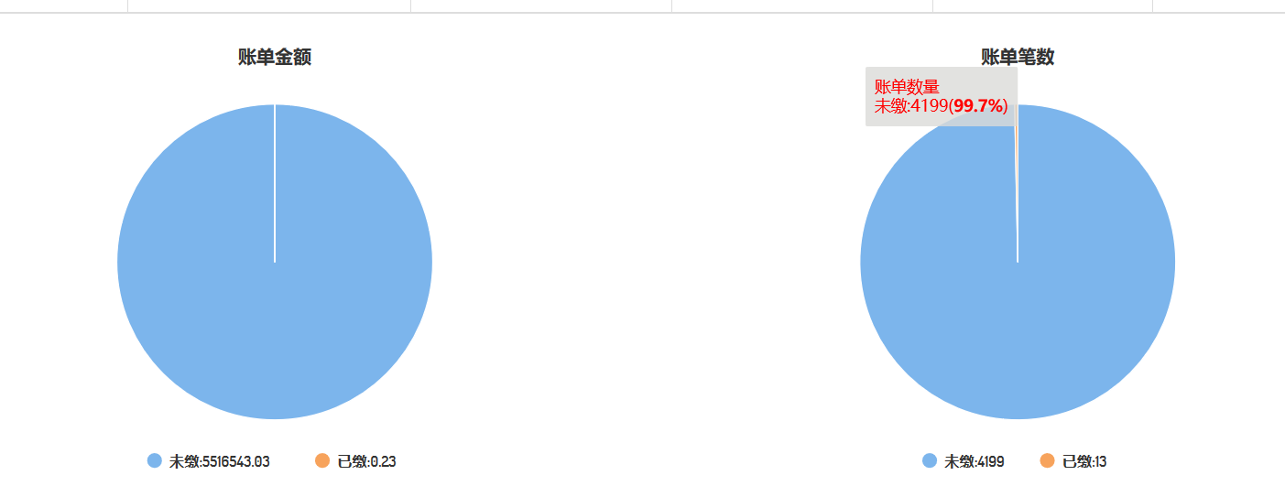
2 我的小区
A 增加账单二维码和小区二维码
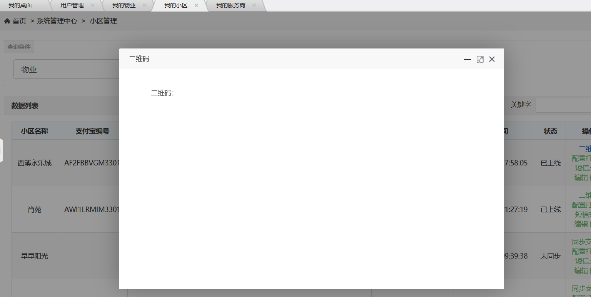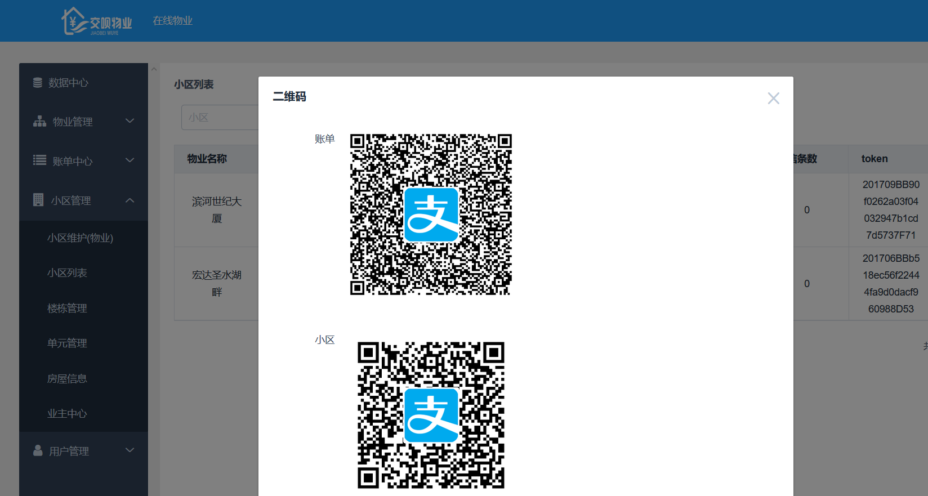
3 我的房屋 新增删除选中房屋
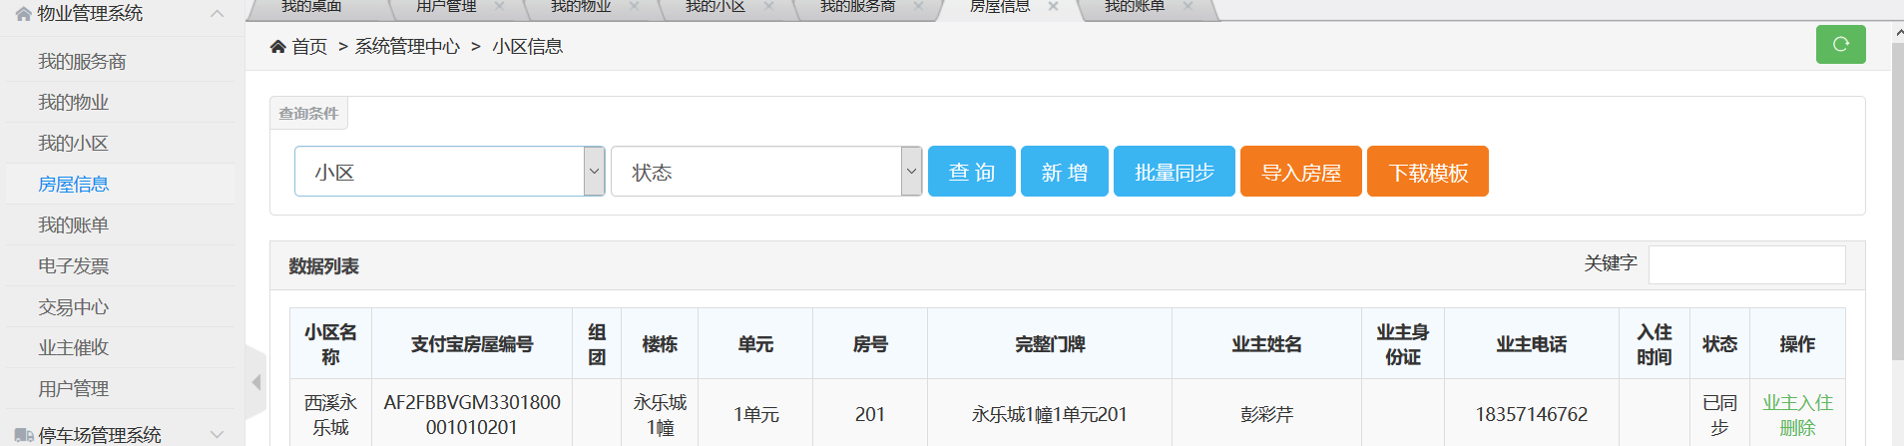
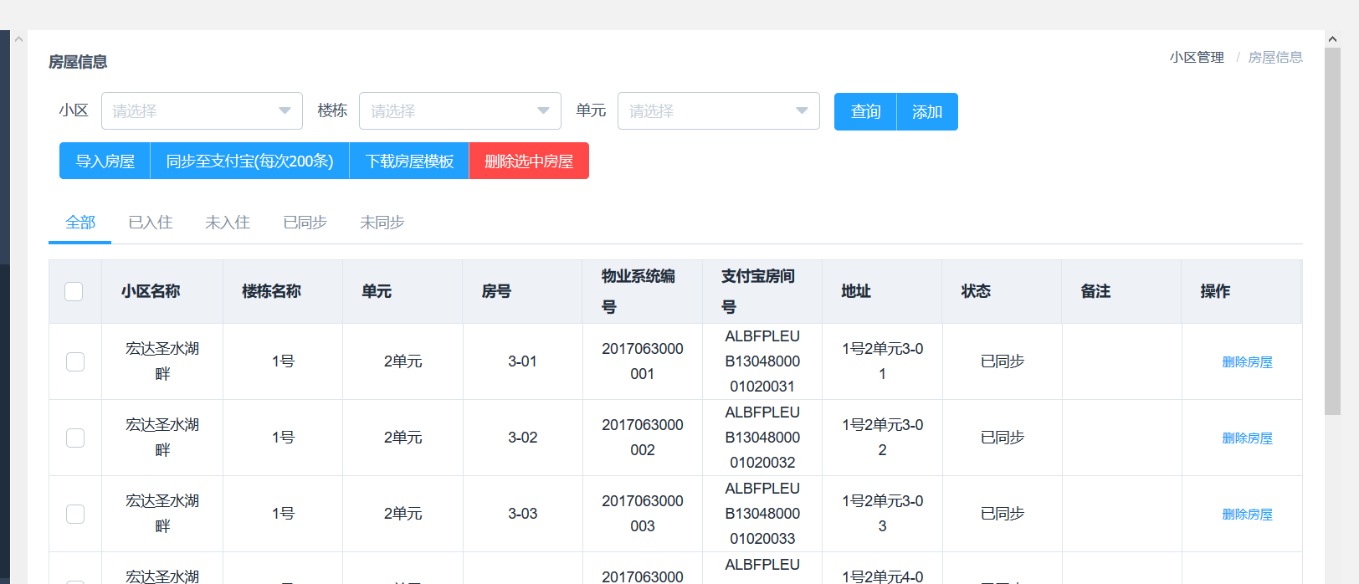
4 电子发票 这里要做一个退票处理
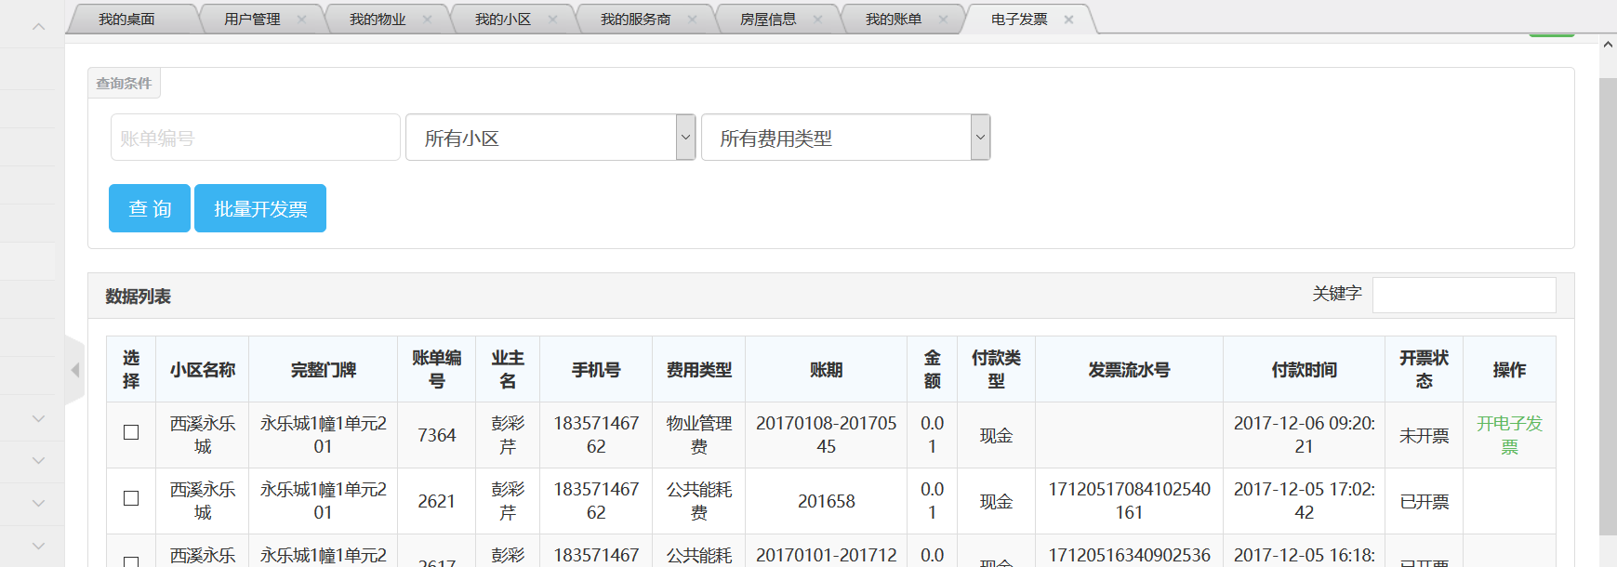
5 交易中心参考
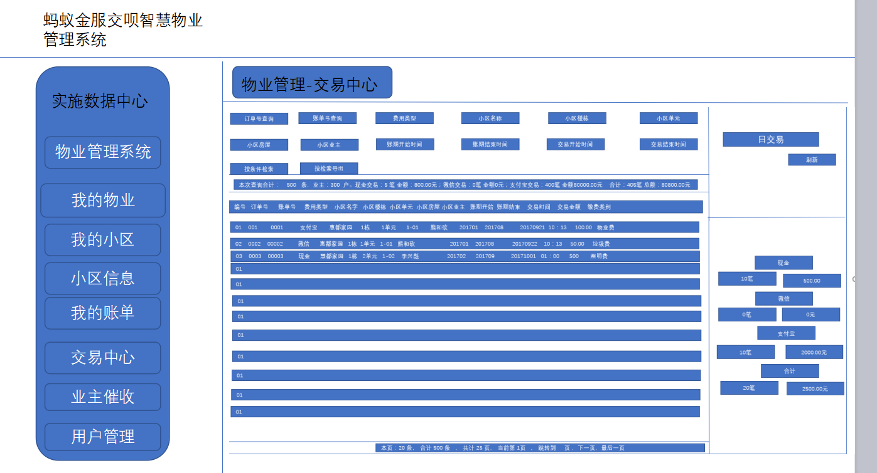
6 用户管理 用户A属于B 如果给A开通用户管理 A只能管理下属用户 不能管理同级用户或者上级用户！
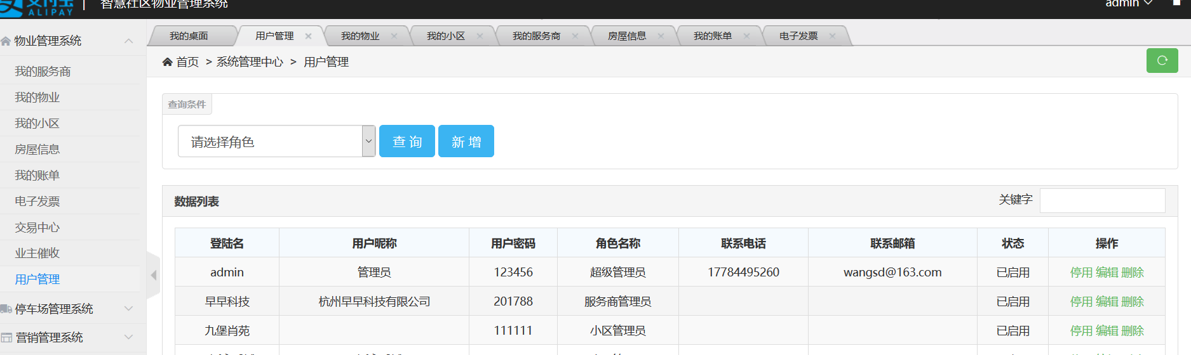
如这里 ２２２ 是一个物业账户 他能管理代理商下面的代理商管理员的账户
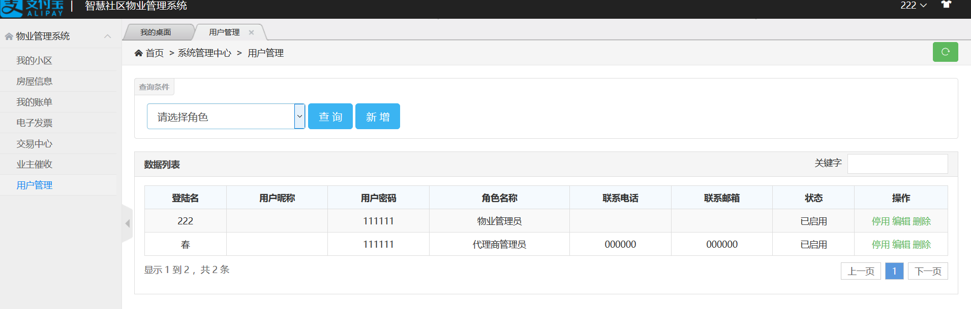
７ 这里的用户名需要管理一下上级账户筛选 账户太多就无法区分了
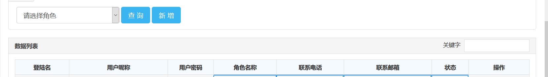
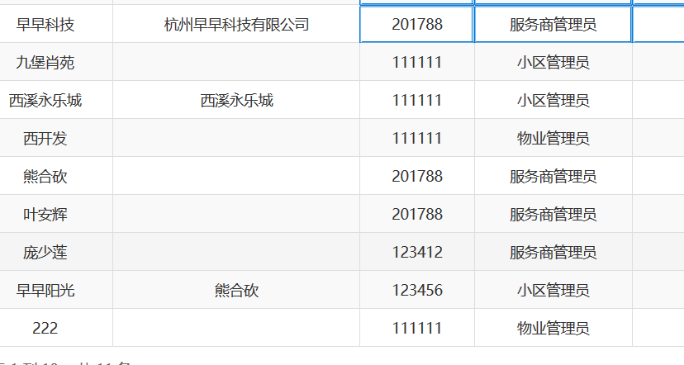
像这样做一个筛选就可以了
